Meri-Lapin kehittämiskeskus ry TIEDOTE  Tietokatu 3  94600 KEMI  22.12.2016  lA | 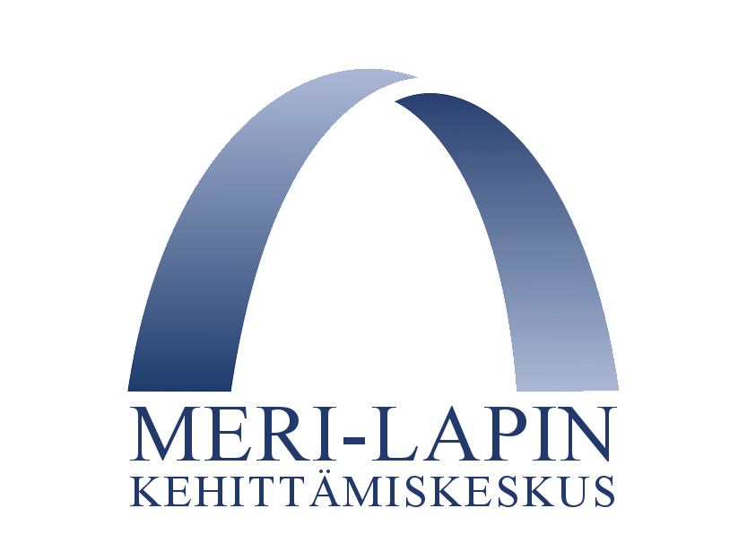

FINNAIR LISÄÄ LENTOVUOROJA KEMI-TORNION LENTOKENTÄLLE
Finnair lisää kolmannen lentovuoron Kemi-Tornion lentoliikenteeseen 23.3.2017 alkaen. Lisäksi aikatauluissa on muutoksia, joilla pyritään vastaamaan paremmin asiakkaiden ja kasvavan matkailun tarpeisiin. Uudet lentoaikataulut mahdollistavat esim. päiväkäynnin Helsingissä.
Aamun varhainen vuoro Kemistä Helsinkiin on aikaistettu lähtemään kello 5.35, joka mahdollistaa ehtimisen esim. jatkolennoille Helsingistä muualle Eurooppaan. Aikatauluihin on myös lisätty ylimääräinen lentovuoro klo 21.00 Kemistä Helsinkiin.
Helsingistä on aiempien aamu- ja iltavuoron lisäksi klo 18.20 lähtevä vuoro, joka lennetään Kokkolan kautta kolmiolentona. Matka-aika on tällöin 2 tuntia 20 minuuttia. Uudet lentovuorot ovat voimassa lokakuun loppuun saakka.
MERI-LAPIN KEHITTÄMISKESKUS

Markku Hukkanen
seutupäällikkö

